Xây dựng trang web tra cứu nguồn gốc nông sản chợ Thủ Đức

# Giới thiệu:

## Bối cảnh đề tài:

Hiện nay người tiêu dùng không chỉ quan tâm đến chất lượng hay mẫu mã sản phẩm, mà còn quan tâm đến các thông tin liên quan đến quá trình tạo ra sản phẩm và đưa sản phẩm đến khách hàng, nhất là những mặt hàng ảnh hưởng trực tiếp đến sức khỏe như thực phẩm, đồ uống, dược phẩm. Việc minh bạch thông tin liên quan đến quá trình tạo ra và đưa sản phẩm đến khách hàng tạo nên sự tin tưởng của khách hàng với chất lượng sản phẩm. Trong đó các sản phẩm nông nghiệp sạch cần được minh bạch các thông tin trên. Tạo nên sự tin tưởng của khách hàng vào chất lượng sản phẩm nông nghiệp sạch.

Sự tin tưởng của khách hàng vào sản phẩm là tiền đề tạo nên thương hiệu phát triển dựa trên cách sản phẩm sạch được minh bạch thông tin. Thương hiệu này giúp sản phẩm tiếp cận với các khách hàng dễ dàng hơn. Ngoài ra việc minh bạch thông tin nguồn gốc sẽ gia tăng giá trị sản phẩm. Các sản phẩm này chất lượng sẽ được kiểm định và cấp chứng chỉ chứng minh chất lượng sản phẩm. Sản phẩm được thống nhất về chất lượng dựa trên các chứng chỉ này. Dựa vào chất lượng sản phảm được thống nhất này ta sẽ tiếp cận các thị trường tiềm năng.

## Mục tiêu đề tài:

Truy xuất nguồn gốc thực phẩm là phương án cho phép người tiêu dùng trực tiếp dễ dàng thu thập thông tin ngược dòng từ sản phẩm cuối cùng về nơi sản xuất ban đầu. Giúp người tiêu dùng nhận được thông tin xác thực về sản phẩm qua từng công đoạn của quá trình sản xuất, chế biến và phân phối. Tại nhiều quốc gia, truy xuất nguồn gốc là bắt buộc đối với thực phẩm. Tại Việt Nam, truy xuất nguồn gốc mới được quan tâm trong những năm gần đây, đặc biệt sau khi có chủ trương thực hiện dán tem truy xuất nguồn gốc nông sản, rau củ quả, thịt heo... của Chính phủ.

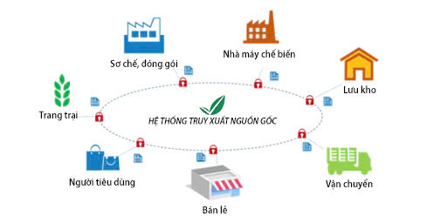

Dữ liệu truy xuất nguồn gốc của từng sản phẩm, hàng hóa trong hệ thống truy xuất nguồn gốc sản phẩm, hàng hóa bao gồm các thông tin sau:

* Tên sản phẩm, hàng hóa;
* Hình ảnh sản phẩm, hàng hóa;
* Tên đơn vị sản xuất, kinh doanh;
* Địa chỉ đơn vị sản xuất, kinh doanh;
* Các công đoạn trong sản xuất, kinh doanh (bao gồm tối thiểu thông tin: mã truy vết sản phẩm, mã truy vết địa điểm và thời gian sự kiện truy xuất nguồn gốc của từng công đoạn);
* Thời gian sản xuất, kinh doanh (thời gian các sự kiện truy xuất nguồn gốc diễn ra);
* Mã truy xuất nguồn gốc sản phẩm, hàng hóa;
* Thương hiệu, nhãn hiệu, mã ký hiệu, số sê-ri sản phẩm (nếu có);
* Thời hạn sử dụng của sản phẩm, hàng hóa (nếu có);
* Các tiêu chuẩn quốc gia, quy chuẩn kỹ thuật quốc gia, tiêu chuẩn quốc tế, tiêu chuẩn khu vực, tiêu chuẩn cơ sở được áp dụng.

# Cơ sở lý thuyết:

## Mô hình ERD (Entity-Relationship Diagram)

Là một công cụ mô tả cấu trúc của cơ sở dữ liệu bằng cách sử dụng các thực thể (entities), quan hệ giữa chúng (relationships) và thuộc tính của chúng (attributes). ERD là mô hình trung gian để chuyển những yêu cầu quản lý dữ liệu trong thế giới thực thành mô hình cơ sở dữ liệu quan hệ.

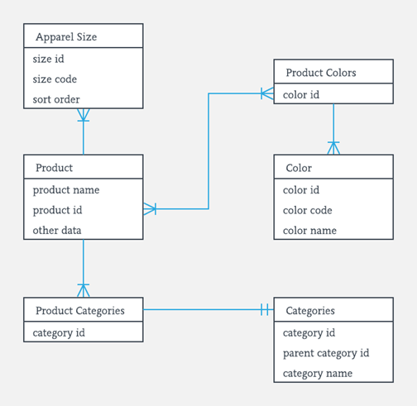

## USERCASE

Use Case là mô hình dùng để mô tả trực quan sự tương tác giữa người dùng và hệ thống với nhau, trong một môi trường cụ thể và vì một mục đích cụ thể.

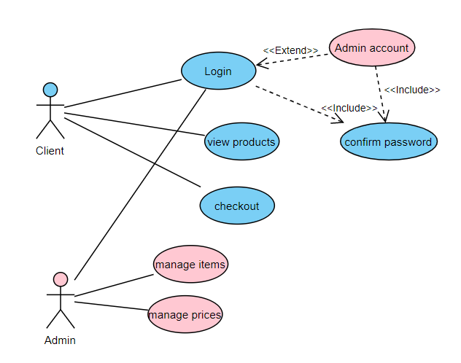

## Sequence Diagram

Sơ đồ Sequence Diagram hiển thị các tương tác quá trình được sắp xếp theo trình tự thời gian. Sơ đồ này mô tả các quy trình và đối tượng liên quan cũng như trình tự các thông điệp được trao đổi khi cần thiết để thực hiện chức năng.

## Activity Diagram

Activity Diagram là biểu đồ mô tả các bước thực hiện, các hành động, các nút quyết định và điều kiện rẽ nhánh để điều khiển luồng thực hiện của hệ thống.

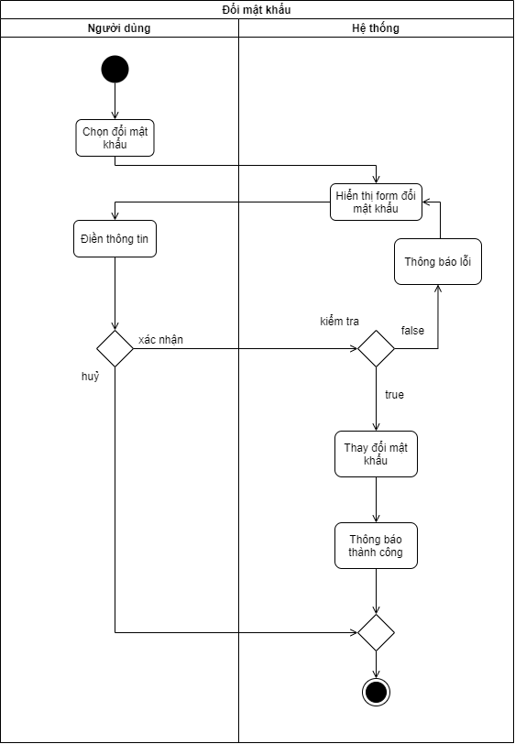

## RESTful API:

REST: là một dạng chuyển đổi cấu trúc dữ liệu, một kiểu kiến trúc để viết API. Nó sử dụng phương thức HTTP đơn giản để tạo cho giao tiếp giữa các máy. Thay vì kết nối trực tiếp đến database, REST gửi một yêu cầu HTTP như GET, POST, DELETE … đến một URL để xử lý dữ liệu trên database.

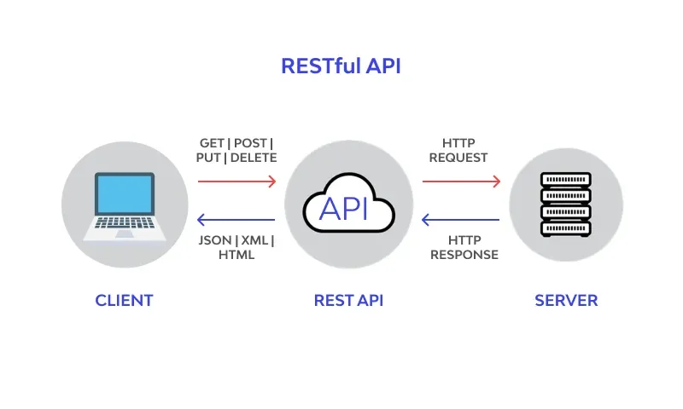

## SPA (Single Page Application)

SPA là một kiểu lập trình web mà ở đó người dùng có thể truy cập vào nhiều trang web con khác nhau mà không làm ảnh hưởng đến trang web gốc. Khi người dùng truy cập vào bất kỳ thành phần nào trên trang, SPA sẽ chỉ chạy nội dung của thành phần đó mà không tải lại toàn bộ trang như các web truyền thống. Các thành phần chung như header, footer, thanh menu sẽ được giữ nguyên.

## Công cụ sử dụng:

* + Powerdesigner: ERD, USERCASE, Sequence Diagram, Activity Diagram
  + Backend: C# , farmwork Net 6.0, API.
  + Frontend:Javascript, jquery, angular.
  + MSSQL: SQL.

# Phương pháp nghiên cứu:

Agile là một phương pháp phát triển phần mềm linh hoạt, là một hướng tiếp cận cụ thể cho việc quản lý dự án phần mềm. Nó gồm một quá trình làm việc tương tác và tích hợp để có thể đưa sản phẩm đến tay người dùng càng nhanh càng tốt thay vì một sản phẩm hoàn thiện.

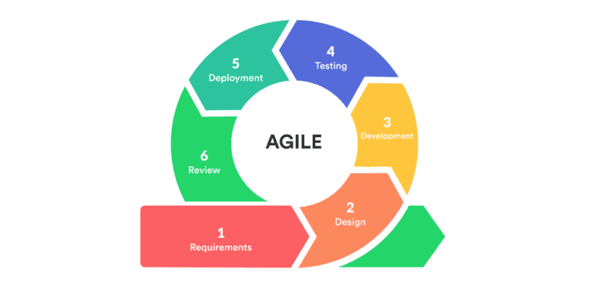

* Agile scrum
  + Yêu cầu
  + Thiết kế
  + Phát triển
  + Kiểm thử
  + Triển khai
  + Trình bày

Theo mô hình này các yêu cầu được tập hợp từ khách hàng va thống nhất rõ ràng trước tiên. Từ đó các yêu cầu sẽ được thiết kế dự trên các mô hình ERD, USERCASE, Sequence Diagram, Activity Diagram. Đây là dàn ý chính và sẽ được tùy chỉnh phù hợp với yêu cầu của khách hàng theo thời gian. Dựa vào đó phần mềm sẽ được triển khai trên một ngôn ngữ và mô hình cụ thể (C#, angular, SQL, API, SPA). Sau khi hoàn thành sẽ được kiểm thử các chức năng để đảm bảo đúng yêu cầu và kiểm soát lỗi. Tiếp theo sản phẩm sẽ được triển khai trên một môi trường cụ thể từ đó khách hàng sẽ thao tác trực tiếp với sản phẩm. Những góp ý và yêu cầu của khách hành sẽ được thu thập cho vòng tiếp theo.

# Kết quả:

Hệ thống truy xuất nguồn gốc bao sẽ có Module quản lý lô hàng:

* Mỗi thành viên thuộc một doanh nghiệp, mỗi thành viên gồm có thông tin tên, loại thành viên, địa chỉ, thông tin liên hệ.
* Mỗi doanh nghiệp sẽ có một thành viên đại diện, thông tin doanh nghiệp gồm tên, mã số thuế duy nhất, loại, địa chỉ, thông tin liên hệ, chứng chỉ chứng nhận.
* Mỗi lô hàng có một loại sản phẩm, mỗi lô hàng thuộc một doanh nghiệp, và lô nguyên liệu, mỗi lô hàng được trữ tại nhà kho nhất định. Thông tin mỗi lô hàng gồm mã lô hàng, khối lượng, số lượng, ngày sản xuất, hạn sử dụng, quy cách đóng gói
* Sản phẩm sẽ thuộc một doanh nghiệp và được sản xuất tại một vùng sản xuất. Sản phẩm gồm các thông tin tên, loại, mã truy vết sản phẩm, thông tin chi tiết sản phẩm, chứng chỉ.
* Mỗi vùng sản xuất gồm các thông tin khu vực, địa chỉ, diện tích, sản lượng, chứng chỉ.
* Mỗi nhà xưởng gồm các thông tin tên, khu vực, địa chỉ, diện tích, diện tích kho trữ, sản lượng lưu trữ, chứng nhận.

# Thảo luận:

Hiện nay các phần mềm đáp ứng nhu cầu truy xuất nguồn gốc thực phẩm ngày càng đa dạng và đáp ứng tốt các nhu cầu của khách hàng. Một số ứng dụng tiêu biểu như “traceverified.com”, “vnce.vn” sản phẩm đáp ứng nhu cầu của khách hàng trên nền tảng web cũng như ứng dụng di động. Hơn nữa các sản phẩm truy suất nguồn gốc của nước ngoài cũng đã bắt kịp với công nghệ blockchain. Công nghệ này đảm bảo tính minh bạch và toàn vẹn thông tin. Khẳng định chất lượng sản phẩm đáp ứng rõ các chỉ tiêu đã đưa ra. Qua đó nhận được sự tin tưởng của khách hàng với sản phẩm thực phẩm được cung cấp bởi hệ thống truy xuất nguồn gốc.

Ý tưởng hệ thống truy xuất nguồn gốc này sẽ triển khai dựa trên mã QR, mỗi mã sản phẩm trên hệ thống sẽ có một mã truy vết riêng biệt. Người dùng dựa theo mã QR này được dẫn đến trang tra cứu mã truy vết sản phẩm. Hệ thống sẽ cung cấp đầy đủ thông tin quá trình sản xuất , chế biến và phân phối theo mã truy vết này. Hệ thống này chỉ chạy trên nền tảng web và cũng chưa có tích hợp với công nghệ Blockchain mới nhất.

# Kết luận:

Hệ thống truy xuất nguồn gốc thực phẩm sẽ cung cấp cho khách hàng thông tin đầy đủ và minh bạch về thực phẩm. Xây dựng niềm tin với sản phẩm trên hệ thống truy xuất nguồn gốc thực phẩm.

Hệ thống được xây dựng dựa trên giao thức Restful API, giao thức này sẽ tách riêng giữa dữ liệu trên database và giao diện trên nền tảng web. Dữ liệu riêng biệt này là lợi thế để có thể tích hợp với đa nền tảng, đặc biệt là ứng dụng di động. Một nền tảng nhiều người dùng và tiện lợi trong thời đại hiện nay.

QR code là một công cụ hữu ích giúp khách hàng thao tác truy vết sản phẩm trên hệ thống. Thay vì khách hàng phải truy cập trên web hệ thống và nhập mã truy vết. Mã QR nay sẽ giúp khách hàng hoàn thành quá trình truy cập và nhập mã truy vết. Tạo nên cách tiếp cận với hệ thống truy xuất nguồn gốc thực phẩm tiện lợi.

# Tài liệu tham khảo:

<https://baochinhphu.vn/10-thong-tin-co-ban-de-truy-xuat-nguon-goc-san-pham-hang-hoa-102240402120257585.htm>

<https://mastering-da.com/erd-la-gi/>

<https://en.wikipedia.org/wiki/Sequence_diagram>

https://iviettech.vn/blog/1066-activity-diagram-ban-ve-hoat-dong.html